Реферат
«Циклопарафины. Состав, строение, изомерия»

Циклоалканы (Циклопарафины)

Циклоалканы – это ненасыщенные углеводороды, в молекулах которых имеется замкнутое кольцо из углеродных атомов.
В отличие от предельных углеводородов, характеризующихся наличием открытых углеродных цепей, существуют углеводороды с замкнутыми цепями (циклами). По своим свойствам они напоминают обычные предельные углеводороды алканы (парафины), отсюда и произошло их название – циклоалканы (циклопарафины).
Общая формула гомологического ряда циклоалканов C_{n}H_{2n}, то есть циклоалканы изомерны этиленовым углеводородам. Представителями этого ряда соединений являются циклопропан, циклобутан, циклопентан, циклогексан.

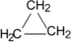 | 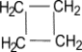 | 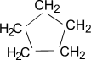 | 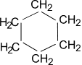
Циклопропан | Циклобутан | Циклопентан | Циклогексан

По своему строению молекулы органическогих соединений различают на соединения с открытой цепью и циклические. Циклы могут быть построены либо только из атомов углерода (карбоциклы), либо могут включать в себя атомы других элементов (гетероциклы). В свою очередь, циклические соединения бывают предельными, непредельными и ароматическими.
Молекулы циклоалканов имеют скелет, построенный в виде цикла из только sp³-гибридных атомов углерода. Для образования названия циклоалканов необходимо к названию соответствующего предельного углеводорода добавить приставку «цикло». Так, наименьший из возможных циклоалканов – циклопропан, за ним следует циклобутан, затем циклопентан и т.д.
Положения заместителей указывают, нумеруя атомы цикла, причем атому с наиболее старшим заместителем присваивается номер 1. В дизамещенных циклоалканах заместители могут располагаться по одну (цис-) или по разные стороны плоскости кольца (транс-).
Молекулы циклоалканов могут состоять из двух и более циклов. Бициклические углеводороды следует различать по способу соединения (аннелирования) циклов. Если два цикла имеют лишь один общий атом углерода, соединения называют спироциклическими. Названия таких бициклов образуют, добавляя приставку «спиро» к названию соответствующему гомолога алкана. После приставки в квадратных скобках указывают две цифры, обозначающие число атомов углерода, расположенных по каждую сторону от узлового С-атома. Нумерацию атомов начинают с меньшего цикла, последним номером обозначают узловой атом.
В другом способе аннелирования циклы имеют два общих атома углерода. Это – так называемые мостиковые циклоалканы. Названия таких соединений начинается с указания количества циклов приставками бицикло-, трицикло-, затем указываются три цифры, обозначающие число углеродных атомов каждого мостика, связанного с узловыми атомами. В конце пишется название соответствующего алкана. Нумеруют атомы, начиная с одного узлового и передвигаясь по большему (главному) циклу к другому узловому С-атому. Иногда указывают дополнительные координаты мостика.
Получение
1. Циклоалканы содержатся в значительных количествах в нефтях некоторых месторождений (отсюда произошло одно из их названий – нафтены). При переработке нефти выделяют главным образом циклоалканы С₅ Н₁₀ – С₇ Н₁₄
2. Действие активных металлов на дигалогензамещенные алканы (реакция Вюрца) приводит к образованию различных циклоалканов:
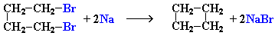

(вместо металлического натрия используется также порошкообразный цинк).
Строение образующегося циклоалкана определяется структурой исходного дигалогеналкана. Этим путем можно получать циклоалканы заданного строения. Например, для синтеза 1,3-диметилциклопентана следует использовать 1,5-дигалоген – 2,4-диметилпентан:

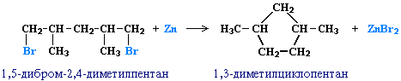

Существуют и другие методы получения циклоалканов. Так, например, циклогексан и его алкильные производные получают гидрированием бензола и его гомологов, являющихся продуктами нефтепереработки.

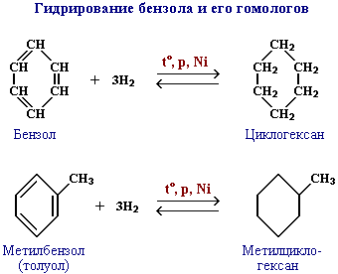

Изомерия

Для циклопарафинов, начиная с C₄H₈, характерны некоторые виды структурной изомерии, связанные:
a) с числом углеродных атомов в кольце – например, (этилциклопропан), (метилциклобутан);
b) с числом углеродных атомов в заместителях – 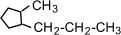(1-метил-2-пропилциклопентан), 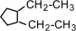(1,2-диэтилциклопентан)
c) с положением заместителя в кольце – 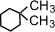(1,1-диметилциклогексан), 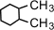(1,2-диметилциклогексан)
Для циклоалканов характерна также межклассовая изомерия с алкенами.
При наличии двух заместителей в кольце у разных углеродных атомов возможна геометрическая цис-транс-изомерия, начиная с C₅H₁₀, и оптическая изомерия. Оптическая изомерия проявляется в том случае, если молекула не имеет плоскости симметрии.
Цис-транс-изомерия в циклических соединениях
При наличии двух заместителей в циклических соединениях также возможна цис-транс-изомерия. Метильные группы в приведенных примерах могут располагаться по одну сторону плоскости кольца (такой изомер называется цис-изомером) и по разные стороны (такой изомер называется транс-изомером).
Естественно, что при наложении друг на друга моделей цис- и транс- изомеров они не совмещаются. Взаимные изомеризации требуют разрыва цикла с последующим его замыканием или разрыва связи заместителя с углеродным атомом цикла и образованием новой связи с другой стороны цикла.
Следует отметить, что в циклических соединениях возможно возникновение не только цис-транс-, но и зеркальной изомерии. При наложении модели молекулы цис-изомера с одинаковыми заместителями и ее зеркального отражения они совмещаются, в то время как таковое невозможно для цис-изомера с различными заместителями. Для транс-изомеров совмещение модели молекулы и ее зеркального отражения невозможно как при одинаковых, так и различающихся заместителях.
Циклобутан, циклопентан и их конформации
Циклические соединения – это такие органические соединения, в которых углеродные атомы составляют замкнутые цепи, т.е. циклы. Простейшими представителями таких соединений являются циклопарафины или циклоалканы.
Прочность связей в циклических соединениях зависит от числа атомов, участвующих в образовании цикла. Она определяется степенью его напряженности, обусловленной изменением валентных углов атомов цикла и отклонением этих атомов от нормального направления.
Для циклопропана межъядерные углы составляют 60º, как в равностороннем треугольнике, для циклобутана – 90º, как в квадрате, а в циклопентане – 108º, как в правильном пятиугольнике. Нормальный валентный угол для атома углерода – 109,5º. Поэтому при расположении в названных соединениях всех атомов углерода в одной плоскости уменьшение валентных углов составляет в циклопропане – 49,5º, в циклобутане – 19,5º, в циклопентане – 1,5º.
Чем больше отклонение валентного угла от нормального, тем более напряжены и, следовательно, непрочны циклы. Однако в отличие от циклопропана циклобутан и циклопентан имеют неплоские циклы. Один из атомов углерода непрерывно выходит из плоскости. Циклобутан существует в виде неплоских «сложенных» конформаций. Циклопентан характеризуется конформацией «конверт». Таким образом, обсуждаемые циклы находятся в колебательном движении, приводящем к уменьшению «заслоненности» атомов водорода у соседних углеродных атомов и снижению напряжения.
Циклогексан и его конформации
Для циклогексана, как правильного шестиугольника, межъядерные углы составляют 120º. Если бы молекула циклогексана имела плоское строение, то отклонение от нормального валентного угла атома углерода составляло: 109,5º-120º = 10,5º.
Однако циклогексан и большие циклы имеют неплоское строение. В рассматриваемой молекуле циклогексана сохраняются обычные валентные углы при условии его существования в двух конформациях «кресла» и «ванны». Конформация «кресла» менее напряжена, поэтому циклогексан существует преимущественно в виде конформеров I и III, причем цикл претерпевает непрерывную инверсию (inversio – с латинского переворачивание, перестановка) с промежуточным образованием конформера II:

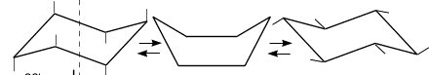
ось симметрии II III I

Двенадцать связей C–H, которые имеются у циклогексана в конформации «кресла», делятся на два типа. Шесть связей направлены радиально от кольца к периферии молекулы и называются экваториальными связями (e – связи), остальные шесть связей направлены параллельно друг другу и оси симметрии и называются аксиальными (a – связи). Три аксиальные связи направлены в одну сторону от плоскости цикла, а три – в другую (имеется чередование: вверх-вниз).
Свойства циклоалканов
Физические свойства циклоалканов закономерно изменяются с ростом их молекулярной массы. Пpи ноpмальных условиях циклопpопан и циклобутан – газы, циклоалканы С₅Н₁₀ – С₁₆Н₃₂ – жидкости, начиная с С₁₇Н₃₄, – твердые вещества. Температуры кипения циклоалканов выше, чем у соответвующих алканов. Это связано с более плотной упаковкой и более сильными межмолекулярными взаимодействиями циклических структур.
Химические свойства циклоалканов сильно зависят от размера цикла, определяющего его устойчивость. Трех- и четырехчленные циклы (малые циклы), являясь насыщенными, тем не менее, резко отличаются от всех остальных предельных углеводородов. Валентные углы в циклопропане и циклобутане значительно меньше нормального тетраэдрического угла 10928’, свойственного sp³-гибридизованному атому углерода.

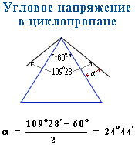

Это приводит к большой напряженности таких циклов и их стремлению к раскрытию под действием реагентов. Поэтому циклопропан, циклобутан и их производные вступают в реакции присоединения, проявляя характер ненасыщенных соединений. Легкость реакций присоединения уменьшается с уменьшением напряженности цикла в ряду:
циклопропан > циклобутан >> циклопентан.
Наиболее устойчивыми являются 6-членные циклы, в которых отсутствуют угловое и другие виды напряжения.
Малые циклы (С₃Н₆ – С₄Н₈) довольно легко вступают в реакции гидрирования:

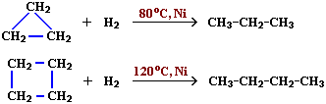

Циклопропан и его производные присоединяют галогены и галогеноводороды:

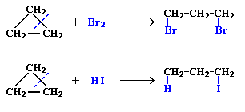

В других циклах (начиная с С₅) угловое напряжение снимается благодаря неплоскому строению молекул. Поэтому для циклоалканов (С₅ и выше) вследствие их устойчивости характерны реакции, в которых сохраняется циклическая структура, т.е. реакции замещения.

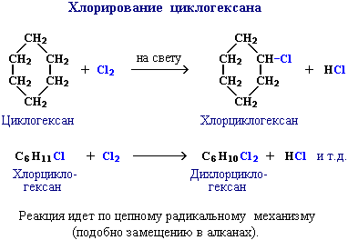

Эти соединения, подобно алканам, вступают также в реакции дегидрирования, окисления в присутствии катализатора и др.
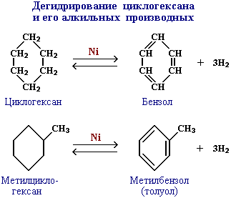
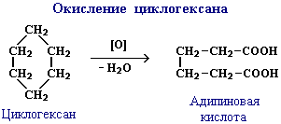

Столь резкое отличие в свойствах циклоалканов в зависимости от размеров цикла приводит к необходимости рассматривать не общий гомологический ряд циклоалканов, а отдельные их ряды по размерам цикла. Например, в гомологический ряд циклопропана входят: циклопропан С₃Н₆, метилциклопропан С₄Н₈, этилциклопропан С₅Н₁₀ и т.д.

Применение
Наибольшее практическое значение имеют циклогексан, этилциклогексан. Циклогексан используется для получения циклогексанола, циклогексанона, адипиновой кислоты, капролактама, а также в качестве растворителя. Циклопропан используется в медицинской практике в качестве ингаляционного анестезирующего средства.

Список использованной литературы

1. Химия: Органическая химия: Учебное издание для 10 кл. сред. шк. – Москва, Просвещение, 1993
2. Глинка Н.Л. Общая химия. -25-е изд., испр. – Л.: Химия
3. Артеменко А.И. Органическая химия: учеб. для строит. спец. вузов. – М.: Высшая школа, 2000.
4. Березин Б.Д., Березин Д.Б. Курс современной органической химии. Учебное пособие для вузов. – М.: Высшая школа, 1999.
5. ХИМИЯ. Справочник школьника, – М., 1995.
6. ХИМИЯ. Энциклопедия для детей. АВАНТА, 2000.
7. Хомченко Г.П. Химия для поступающих в ВУЗы. – М., 1995 г.
8. «Органическая химия»., Просвещение, 1991

